PROJEKTY - ZADANIA

PRZEDMIOT: BD18/B22. Sporządzanie dokumentacji zawodowej – projekty

PROWADZĄCY: Krzysztof Gnyra

ZALICZENIE PRZEDMIOTU: Zaliczenie projektów - zadań

TERMIN ZALICZENIA: „Projekty-zadania” należy przesyłać do 17.03.2019,
na adres e-mail: kgnyra@gmail.com ;
w tytule maila proszę wpisać: SDZ - Projekty

Projekt 1. Udowodnij, że „moduły fotowoltaiczne cienkowarstwowe są sprawniejsze
od krystalicznych, przy mniejszym promieniowaniu słonecznym”.

Można spotkać się ze stwierdzeniem, że: „moduły cienkowarstwowe
pracują z dużo wyższą sprawnością od modułów krystalicznych, przy niskim natężeniu promieniowania słonecznego”.

Sprawdź czy tak jest i udowodnij to porównując dwie instalacje fotowoltaiczne
o nominalnej mocy ok. 4 kWp, dla:
- modułów polikrystalicznych V-300 - dane pojedynczego modułu w STC: moc nominalna 255 Wp, sprawność 15,67%; powierzchnia
1,62 m2
- modułów: X3 - dane pojedynczego modułu w STC: moc nominalna 115 Wp, sprawność 8%; powierzchnia 1,43 m2

Określ:
1.1. Ile potrzeba modułów X3 i V-300, dla nominalnej mocy instalacji PV
ok. 4 kWp

1,2. Porównaj jaką zajmą powierzchnię

1.3. Ile energii elektrycznej dostarczą obie instalacje, przy natężeniu promieniowania słonecznego wynoszącym 200 W/m2, jeśli (dane producenta):
pojedynczy moduł X3 dostarczy 23 W mocy elektrycznej,
a sprawność modułu V-300 wynosi 15,12%

Wyniki porównania przedstaw w tabeli:

Parametr modułu PV | X3 | V-300
Moc pojedynczego modułu w STC | … Wp | … Wp
Sprawność modułu w STC | … % | … %
Powierzchnia pojedynczego modułu | … m2 | … m2
Liczba modułów w instalacji | … szt | … szt
Moc instalacji w STC | … kWp | … kWp
Powierzchnia modułów w instalacji | … m2 | … m2
Sprawność modułu przy 200 W/m2 | … % | … %
Moc elektryczna modułu przy 200 W/m2 | … W | … W
Moc elektryczna dostarczona przez instalację przy natężeniu promieniowania słonecznego wynoszącym 200 W/m2 | … kW | … kW

Podsumowanie i wnioski - w formie opisowej, maksymalnie 1000 znaków
ze spacjami.

Projekt 2. Porównaj kolektory słoneczne

Instalacja solarna do wspomagania ogrzewania c.w.u. w domu jednorodzinnym.

Oceń wpływ parametrów różnych kolektorów słonecznych na efektywność energetyczną ich pracy – moc grzewcza i sprawność kolektorów w zależności
od natężenia promieniowania słonecznego.

Porównanie wykonaj dla 3 dowolnych kolektorów, wybranych z tabeli poniżej,
dla natężenia promieniowania słonecznego wynoszącego:
1000 W/m2, 600 W/m2 i 200 W/m2.

Uwaga. Porównanie wykonaj za pomocą kalkulatora Excel – plik: KALKULATOR_solary

Wybierz najlepszy wariant kolektorów jaki zaproponujesz Twojemu potencjalnemu klientowi.
Uzasadnij wybór – forma opisowa, maksymalnie 1 000 znaków ze spacjami.

Dane kolektorów do porównania:

Parametr  Kolektory | Kolektory płaskie |  |  |  | Kolektory próżniowe
 | 100-FM | 200-FM | F1 | F2 | 200-T | T1 | T2 | T3
Powierzchnia brutto [m2] | 2,51 | 2,51 | 2,18 | 2,04 | 4,62 | 1,83 | 2,04 | 3,04
Powierzchnia apertury [m2] | 2,33 | 2,33 | 2,02 | 1,87 | 3,19 | 1,01 | 1,81 | 1,68
Sprawność optyczna [-] | 0,803 | 0,813 | 0,800 | 0,756 | 0,801 | 0,780 | 0,611 | 0,618
Współczynnik a1 [W(m2K)] | 3,6750 | 3,4160 | 3,9900 | 3,5450 | 1,1030 | 1,2700 | 0,8400 | 1,3767
Współczynnik a2 [W/(m2K2)] | 0,0370 | 0,0020 | 0,0138 | 0,0170 | 0,0070 | 0,0012 | 0,0053 | 0,0184
Liczba kolektorów w instalacji [szt.] | 2 | 2 | 2 | 2 | 1 | 3 | 2 | 2

Projekt 3. Wybierz optymalne rozwiązanie instalacji z pompą ciepła

Twój klient zastanawia się nad wyborem pompy ciepła i rozwiązaniem instalacji dla swojego domu.

Bierze pod uwagę:
- dwie gruntowe pompy ciepła różnej „klasy” - mniej efektywną o COP 4,4
i o wyższym COP, który wynosi 4,8 (dla B0/W35)
- wymiennik gruntowy pionowy lub poziomy
- ogrzewanie podłogowe w całym domu lub tradycyjne grzejniki płytowe

Dane budynku:
- powierzchnia ogrzewana: 250 m2
- zapotrzebowanie na ciepło – moc grzewcza: 10 kW
- zapotrzebowanie na energię cieplną do c.o. i c.w.u., wynosi: 17 000 kWh/rok

Wykonałeś symulację komputerową rozwiązań branych pod uwagę przez klienta i określiłeś między innymi - współczynnik efektywności instalacji dla każdego analizowanego rozwiązania.

Wyniki symulacji w tabeli poniżej:

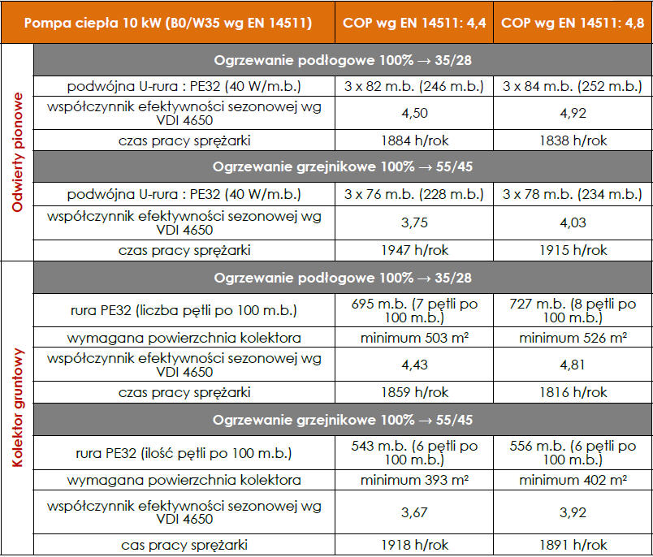

Zadanie
Porównaj rozpatrywane warianty instalacji i wybierz najbardziej optymalny
dla klienta – uzasadnij tę propozycję (maksymalnie 1000-1500 znaków
ze spacjami) .

Uwzględnij przy tym:
- potrzebną powierzchnię dla wykonania wymiennika gruntowego
- dodatkowy koszt inwestycji, wynikający z, np.
większego wymiennika gruntowego (przyjmując np. przy pionowym: 100 zł/m odwiertu; przy poziomym: 25 zł/mb),
droższej pompy ciepła (porównując np. Vitocal 200-G a Vitocal 300-G typ BWC)
- koszty ogrzewania domu i wody użytkowej, dla taryfy G11 i G12;
dla rozliczania dwutaryfowego przyjmij zużycie energii elektrycznej noc/dzień
na poziomie. np.: 60%/40%, lub inny;
koszty energii elektrycznej możesz określić za pomocą kalkulatora URE: http://www.maszwybor.ure.gov.pl/or/cenki/122,Cenowy-Energetyczny-Kalkulator-Internetowy-CENKI.html (kod pocztowy przyjmij odpowiedni dla miejscowości w której mieszkasz)
- i inne zalety proponowanego przez Ciebie rozwiązania…

Krzysztof Gnyra
tel. 602 231 407
e-mail: kgnyra@gmail.com

